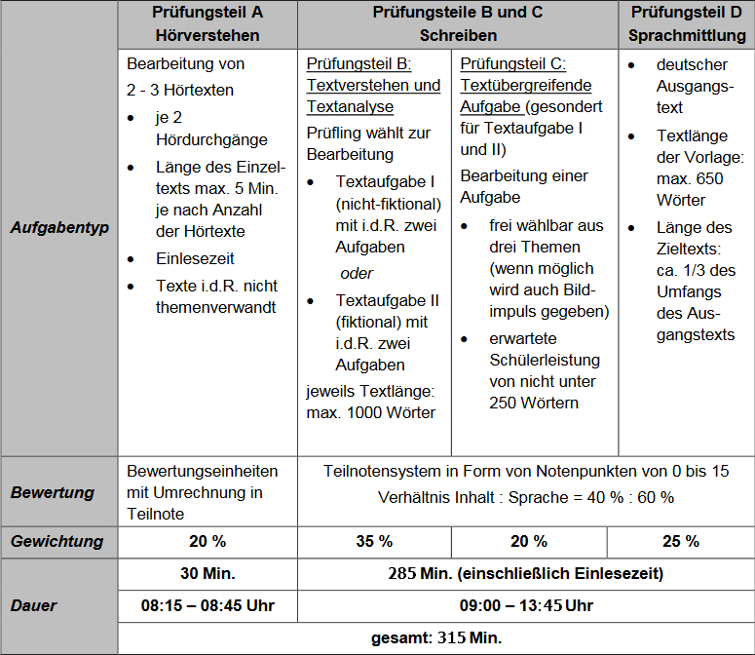
(vgl. KMS vom 23.07.2019)

Die Bewertung der inhaltlichen und sprachlichen Leistung in den Prüfungsteilen B, C und D erfolgt auf der Grundlage eines Teilnotensystems, das die Notenskala der Qualifikationsphase abbildet (0 bis 15 Notenpunkte).
Beim Hörverstehen erfolgt eine Umrechnung in eine Teilnote in Form von Notenpunkten von 0 bis 15 (entsprechend dem prozentualen Grad der Erfüllung der Aufgabe in Bezug auf die maximal zu erreichende Anzahl der Bewertungseinheiten).

